４
第 4 回三本松コミセンまつり

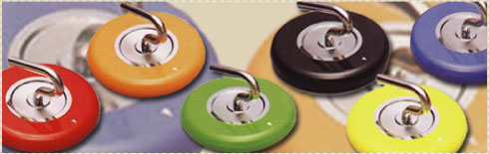

ＣＵＲＯＬＬＩＮＧ

カローリング大会
参加者募集

三本松コミセンまつりのイベント「カローリング大会」に仲間と一緒
に参加してみませんか？
チャレンジしてみたい！人は下の参加申込書に必要事項を記入のうえ、
三本松コミセン受付窓口まで提出してください。
大会日時 ： 平成30年5月27日（日）
午後1時より
開催場所 ： 三本松小学校体育館
募集人数 ： 3名×12組（36名）限定です！
＊１～２名の参加でもこちらで調整いたしますのでお気軽にご参加ください。
申込締め切り日：5月20日（日）
き り と り せ ん
コミセンまつりカローリング大会参加申込書
代表者に○ | 氏 名 （年齢） | 連絡可能な電話番号
１ | （ 才）
２ | （ 才）
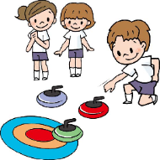  ３ | （ 才）  主催：三本松地区活性化協議会 三本松コミセン ☎25-4744

